Старт дипломной работы: 01.11
Предварительный срок сдачи: 06.11
Дедлайн (последний срок сдачи): 21:00 07.11

Скачайте материалы для выпускной работы по ссылке:
Google: https://drive.google.com/open?id=1fKfBXj8x4ih9wyOYH7blFvFIOGtUGKeM
Яндекс: https://yadi.sk/d/mRwD0xZW3Y8ecS

Итак, вы получили архив с исходниками дипломной работы. У вас есть голая верстка без интерактива. В архиве содержится всё, что нужно для её выполнения: HTML верстка, стили, написанные на препроцессоре LESS и конвертированные в обычный CSS, все необходимые изображения и шрифты (уже подключены). Учтите, что некоторым элементам необходимо будет задавать свойство display(flex), чтобы скрыть/показать их.

Главная рекомендация всем ученикам: приступайте к выполнению макета сразу.
Не откладывайте на потом, в надежде, что успеете все нагнать перед дедлайном.

Весь процесс работы над макетом, вам необходимо вести вместе со своим куратором в сервисе Trello. Если вы еще не зарегистрированы в нем, пройдите процесс регистрации по ссылке: trello.com
Для всех фанатов документаций, есть отличный раздел на сайте, который поможет полностью разобраться как работает этот сервис. Переходите по ссылке trello.com/guide

Итак, вам нужно скопировать доску по ссылке: https://trello.com/invite, в которую вы пригласите своего куратора.
Найдите своего куратора в этой таблице
Сделайте всё, как на скриншотах ниже:
Нажмите на кнопку “Меню” 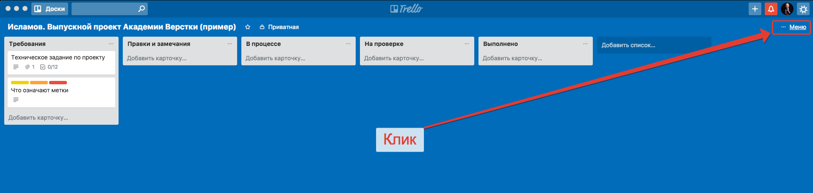
Затем выберите пункт “Еще”
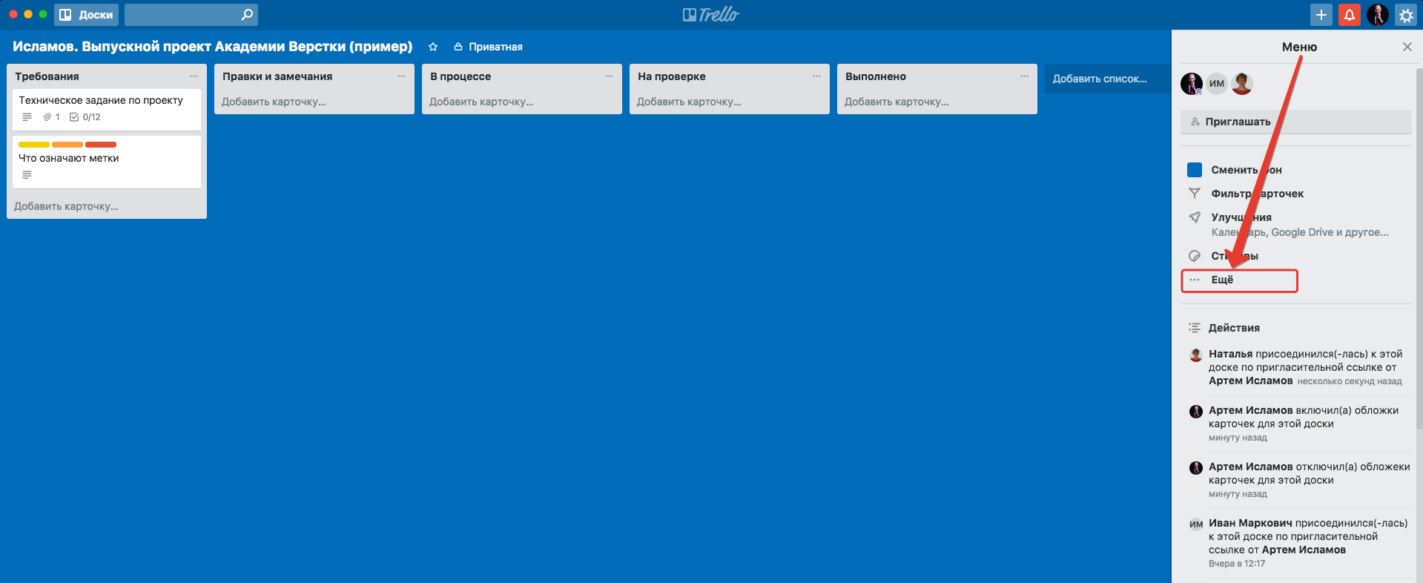
Затем выберите команду “Копировать доску”
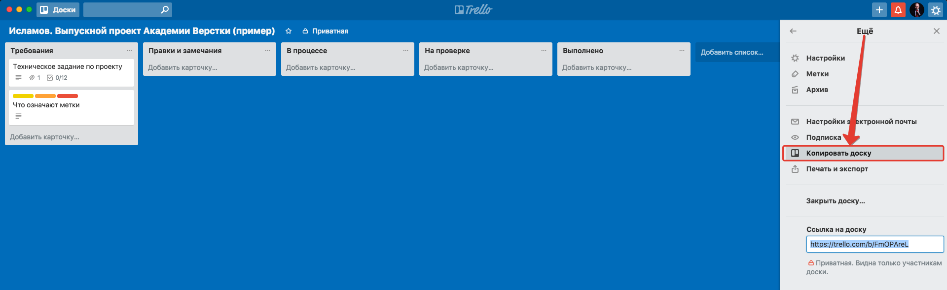
Затем введите свою фамилию в название доски, чтобы получилось как в примере
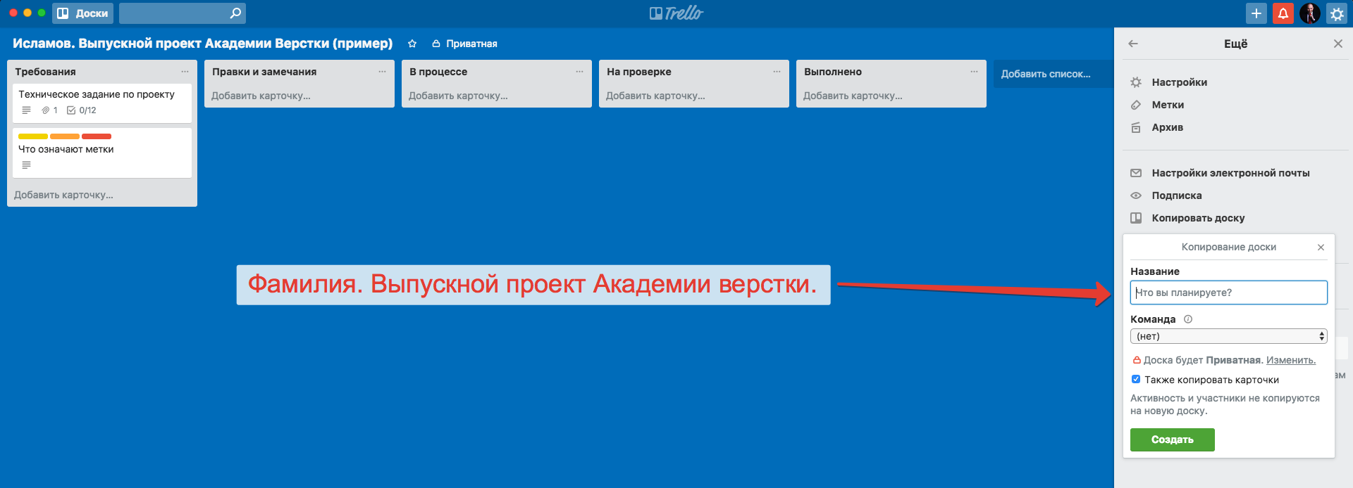

Пригласите куратора на вашу доску
Представьте сразу, что ваш куратор - это будущий заказчик. В дальнейшем, в работе над реальными проектами вам необходимо будет предоставлять доступ к Trello своему заказчику. Назовите свою доску своей фамилией и названием проекта. Например: “Петриченко. Выпускной проект Академии Верстки”.

Если у вас возникли трудности, ознакомьтесь с видео-инструкцией по работе с Trello на выпускном проекте, записанную Артемом Исламовым https://youtu.be/dfbEF0KZIr4

Вы имеете право изменять проект так, как вам нужно для достижения цели - добавлять необходимые id, классы, стили, анимации, подключать дополнительные стили (например animate.css)...
Весь функционал построен на материалах уроков, так что вы всегда сможете найти подсказку, обратившись к ним.

Но так же есть несколько условий:
- JavaScript код должен быть нативным, без использования библиотек, фреймворков или плагинов (напр. JQuery)
- В консоли должны отсутствовать любые ошибки
- Названия всех переменных/классов не должны содержать кириллицу или транслит. Никаких peremennaya
- Итоговый вариант должен быть залит также на гитхаб (и на ваш хостинг при наличии)
- Итоговый вариант должен быть построен на любой модульной структуре.
- Анимации очень приветствуются, но также остаются на усмотрение (установленные классы от animate.css можете менять как вам угодно)
- Использование ES6

Вы попали на средний уровень выполнения дипломной работы. Список того, что нужно реализовать:

- http://prntscr.com/jwq5vq
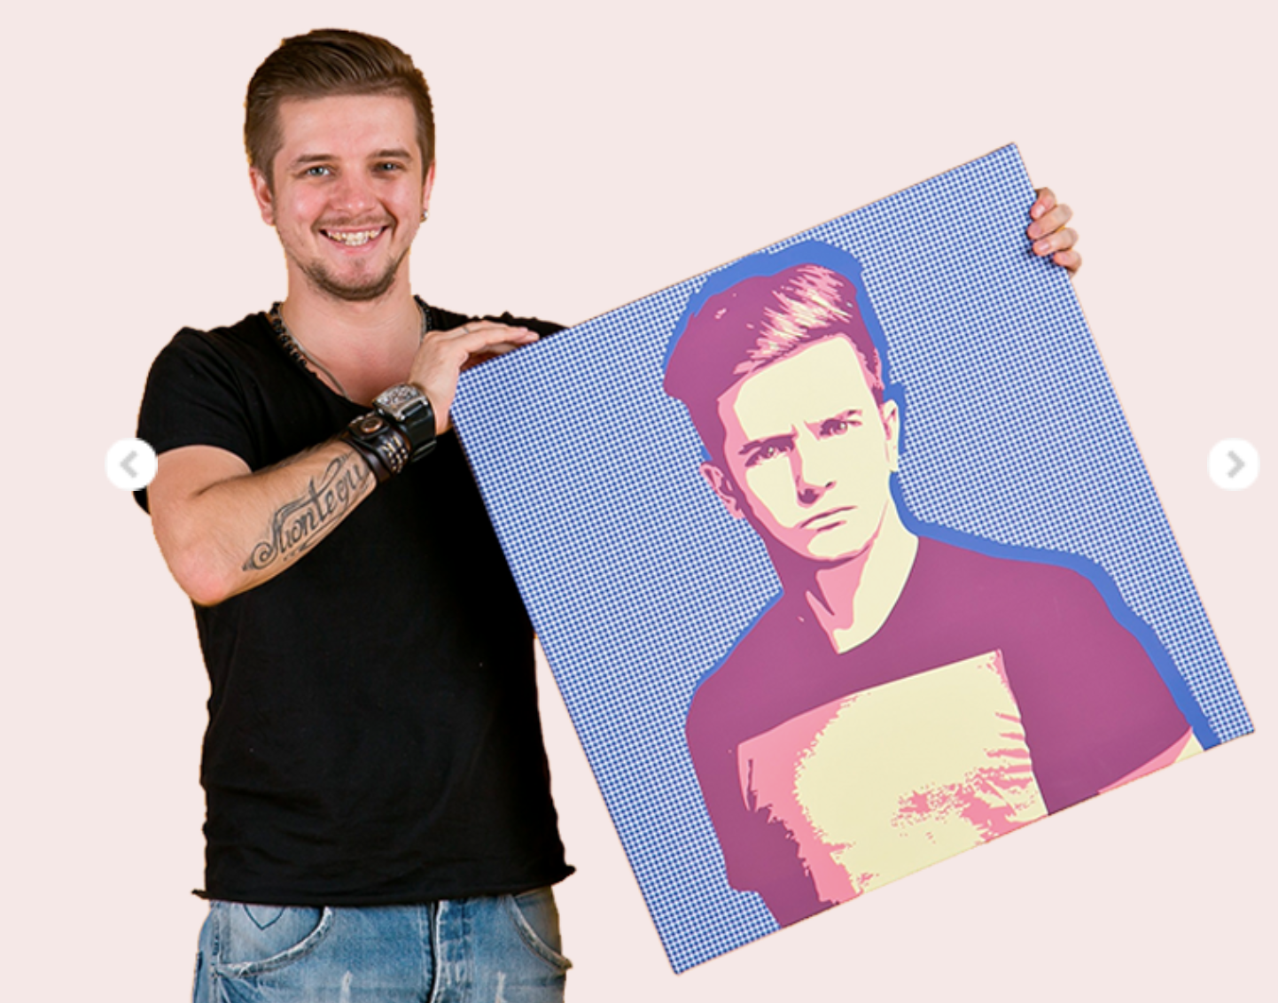
На первом экране должен быть слайдер. Стрелки не обязательны. Должен перелистываться автоматически с адекватным интервалом. Анимация перелистывания: сверху вниз.
- При клике на эти кнопки:
http://prntscr.com/jwqcw9
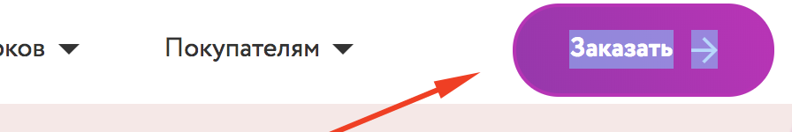
http://prntscr.com/jwqgr0
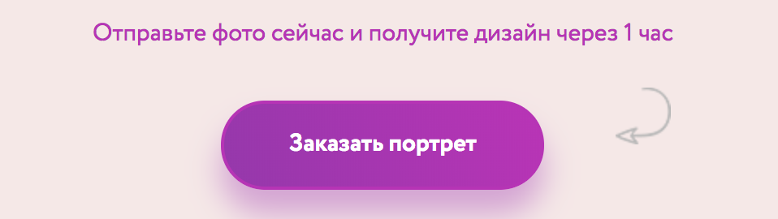
http://prntscr.com/jwqj8v
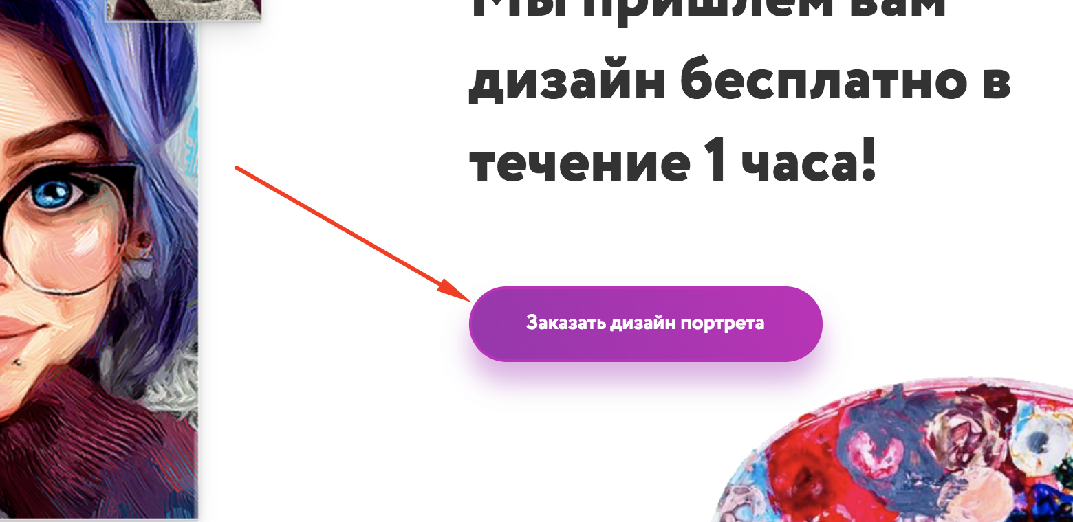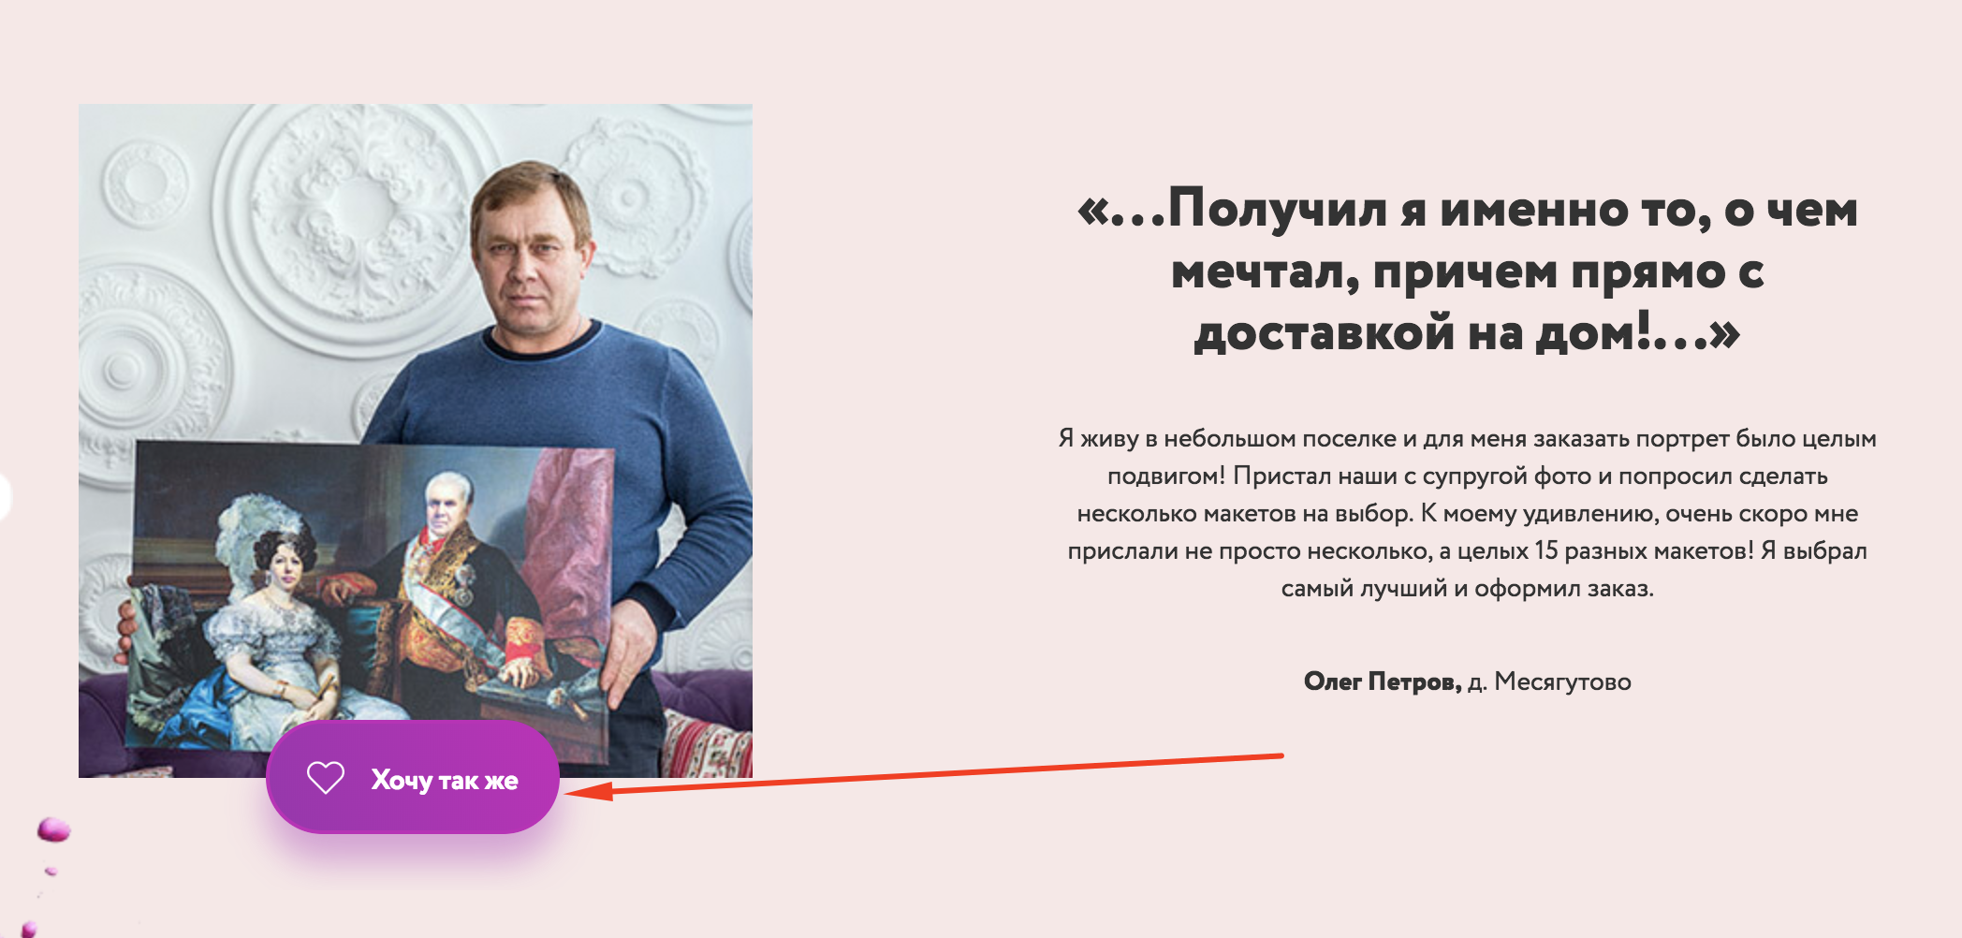
Эти кнопки на каждом слайде
http://prntscr.com/jwqkcm
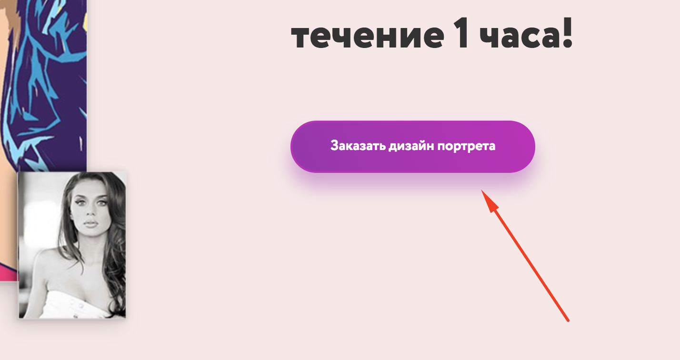
Должно вызываться модальное окно (класс popup-design)
При нажатии на крестик или подложку - исчезать.
- При клике на эти кнопки:
http://prntscr.com/jwtt4p
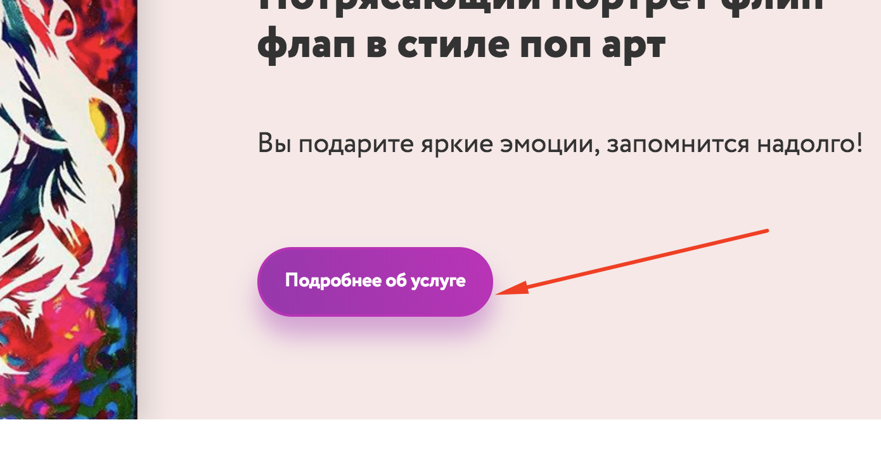
http://prntscr.com/jwttd8
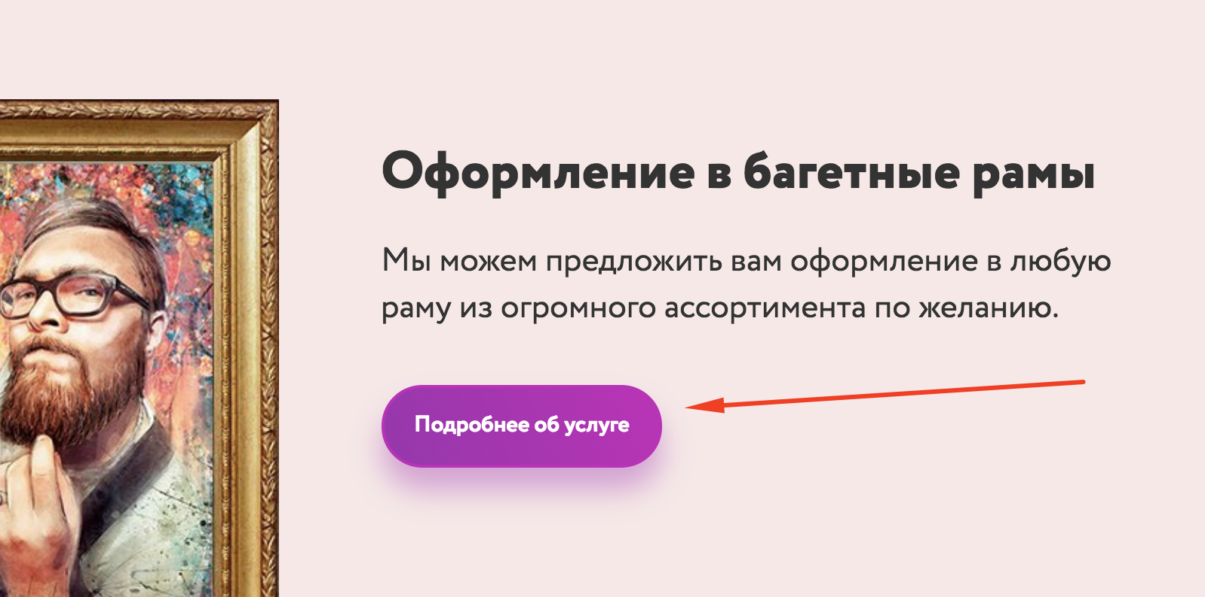
Должно вызываться модальное окно (класс popup-consultation)
При нажатии на крестик или подложку - исчезать.
- Внутри всех модальных окон есть форма. Она должна отправляться посредством ajax(без перезагрузки страницы) и захватывать все введенные данные. Также необходимо оповестить пользователя о состоянии отправки (идет отправка, отправлено, ошибка). В последних двух состояниях необходимо заменить сам контент модального окна на оповещение.
Необходима маска или валидация номера телефона (нужное кол-во чисел, код).
Заполнение имени и комментария - только на русском языке.
- При клике на подарок http://prntscr.com/jws4xj
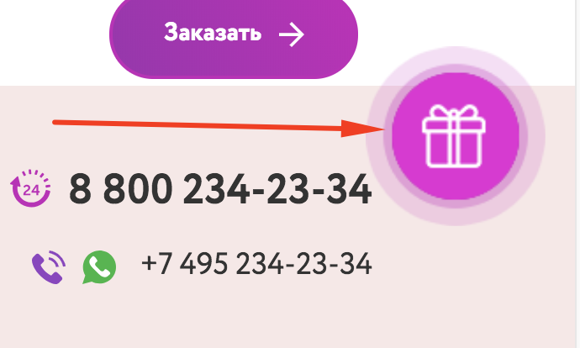
должно появляться модальное окно (popup-gift) и сам подарок полностью исчезает со страницы. При нажатии на крестик или подложку окно исчезает.
- При клике на эту кнопку : http://prntscr.com/jwsmwk
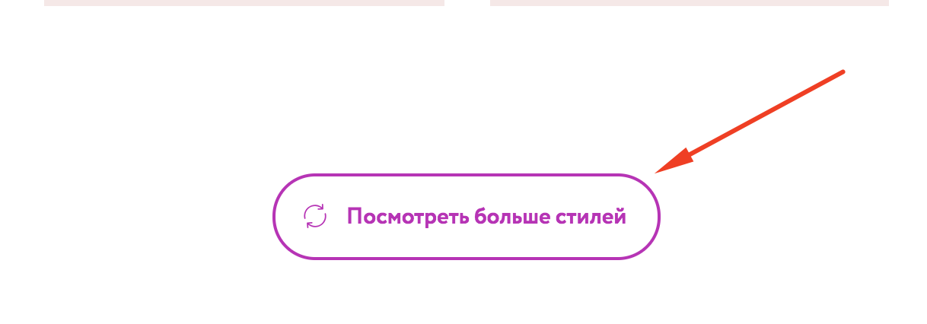
должны подгружаться(показываться) дополнительные стили (блоки). Сама кнопка при этом исчезает.
- Реализация калькулятора: http://prntscr.com/jwsv3b
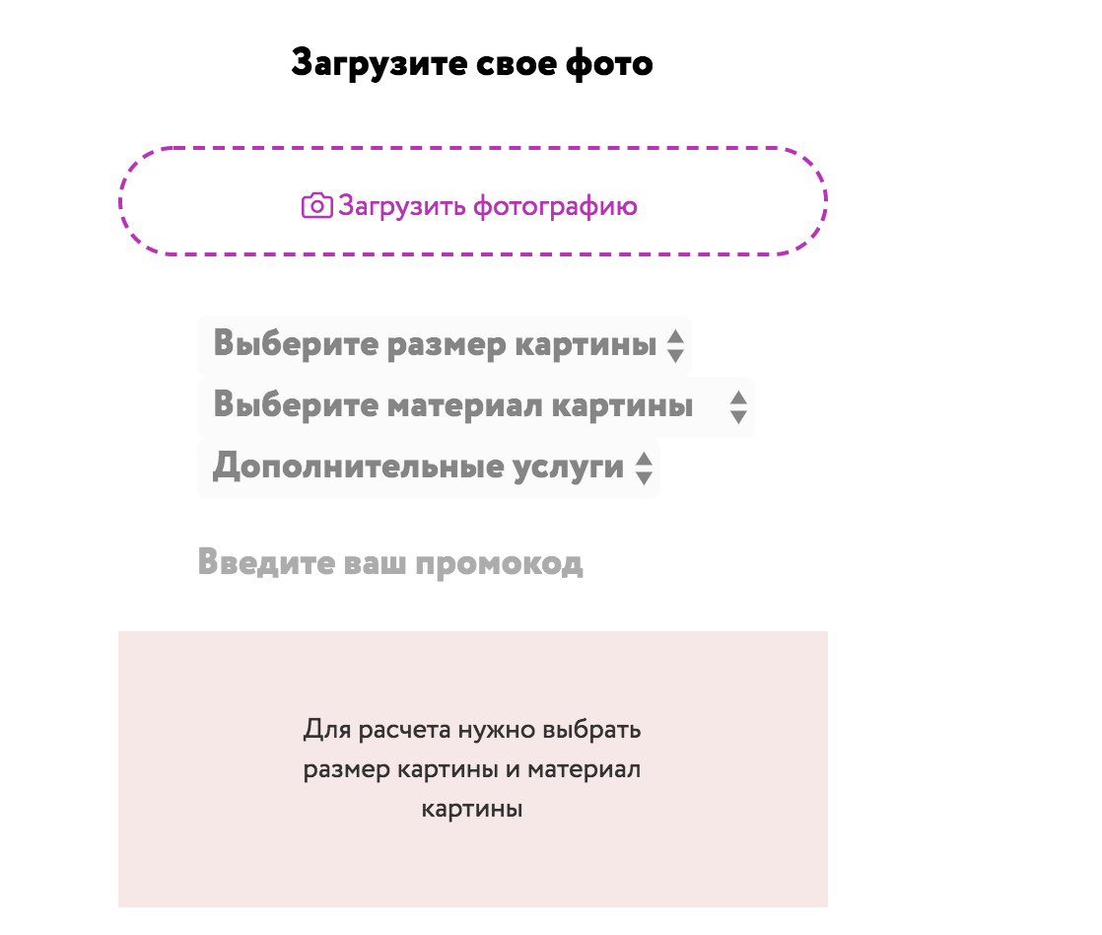
Назначаете свои цены, желательно кратные 1000(или 500). Результат отображается в нижнем, цветном поле.
Обязательны к выбору - первые 2 селекта. Только когда они выбраны - показывается стоимость. Если выбран 1 обязательный и “Дополнительные услуги” - общая сумма не выводится. Также логика должна сохраняться при изменении выбора.
Если в поле “Промокод” введен IWANTPOPART (из подарочной модалки), то общая сумма уменьшается на 30%. Также логика должна сохраняться при изменении выбора.
- Реализация фильтрации элементов:
http://prntscr.com/jwt20h
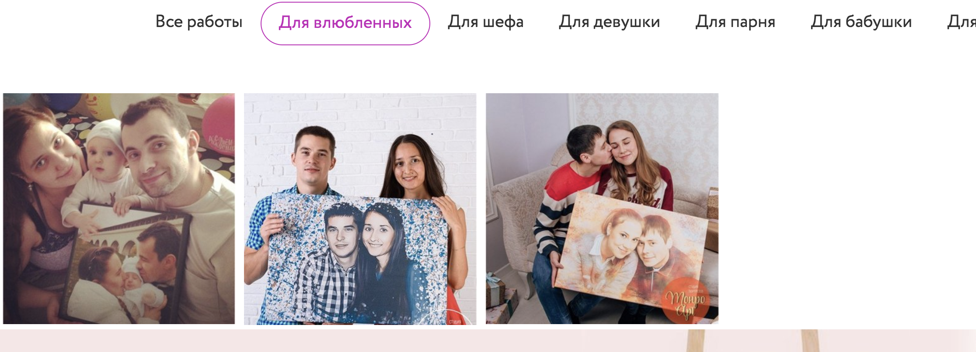
http://prntscr.com/jwt28k
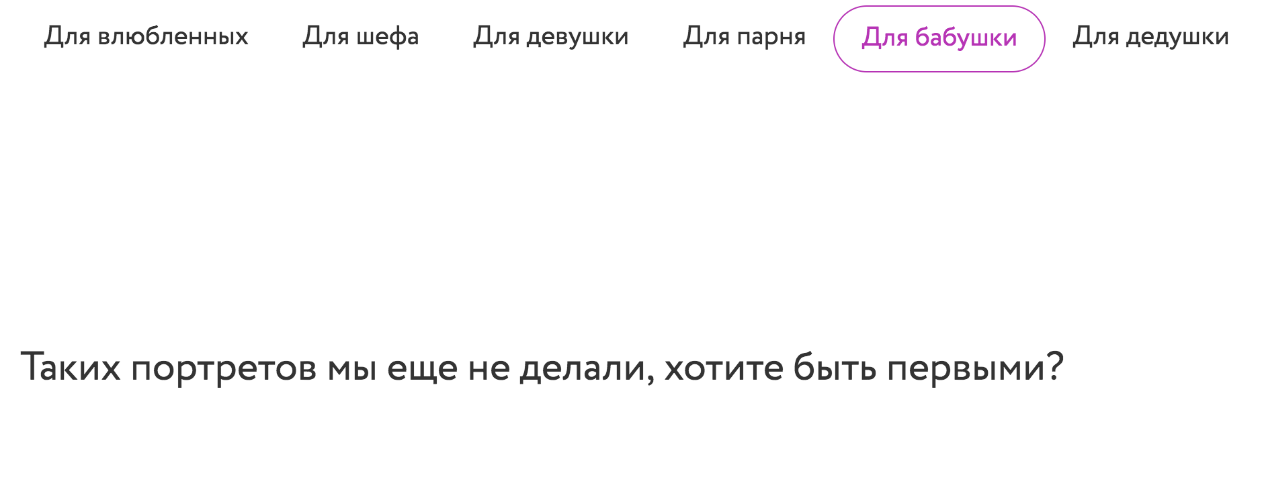
Классы фото, по которым фильтровать уже поставлены (в HTML). Если выбираются 2 последних пункта - показываем блок portfolio-no
Так же идет переключение активного таба и его стиля.
- При наведении мыши на эти блоки:
http://prntscr.com/jwt7oq
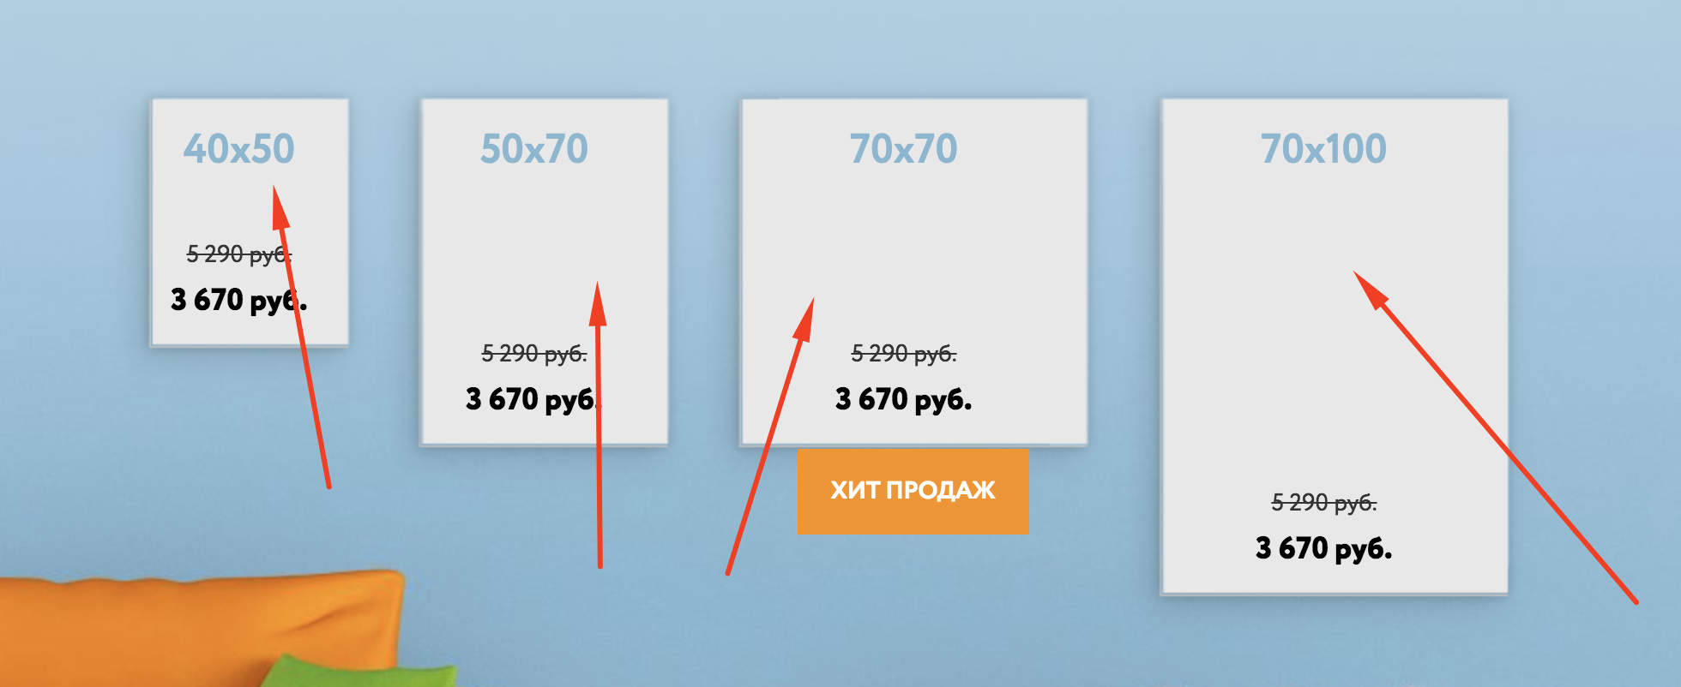
Они должны заменяться картинкой:
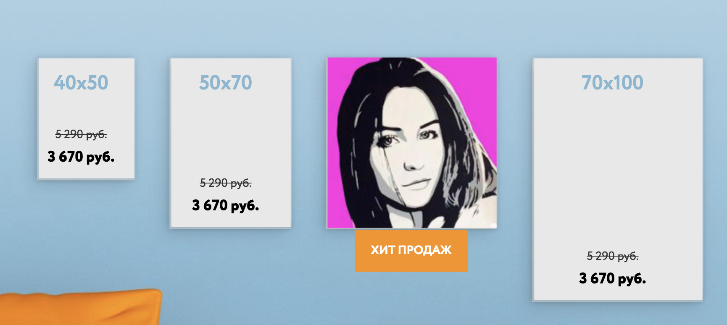
http://prntscr.com/jwt8k5
Картинки подготовлены и лежат в папке img с постфиксами “-1”
Обрати внимание на верстку - там стоят заглушки этих картинок.
Когда мышь убирается с блока - все возвращается на места.
В мобильной версии:
Показ картинки происходит при тапе на него. Если тапаем вне блока еще раз - всё возвращается обратно.
- Реализация слайдера: http://prntscr.com/jwtbap
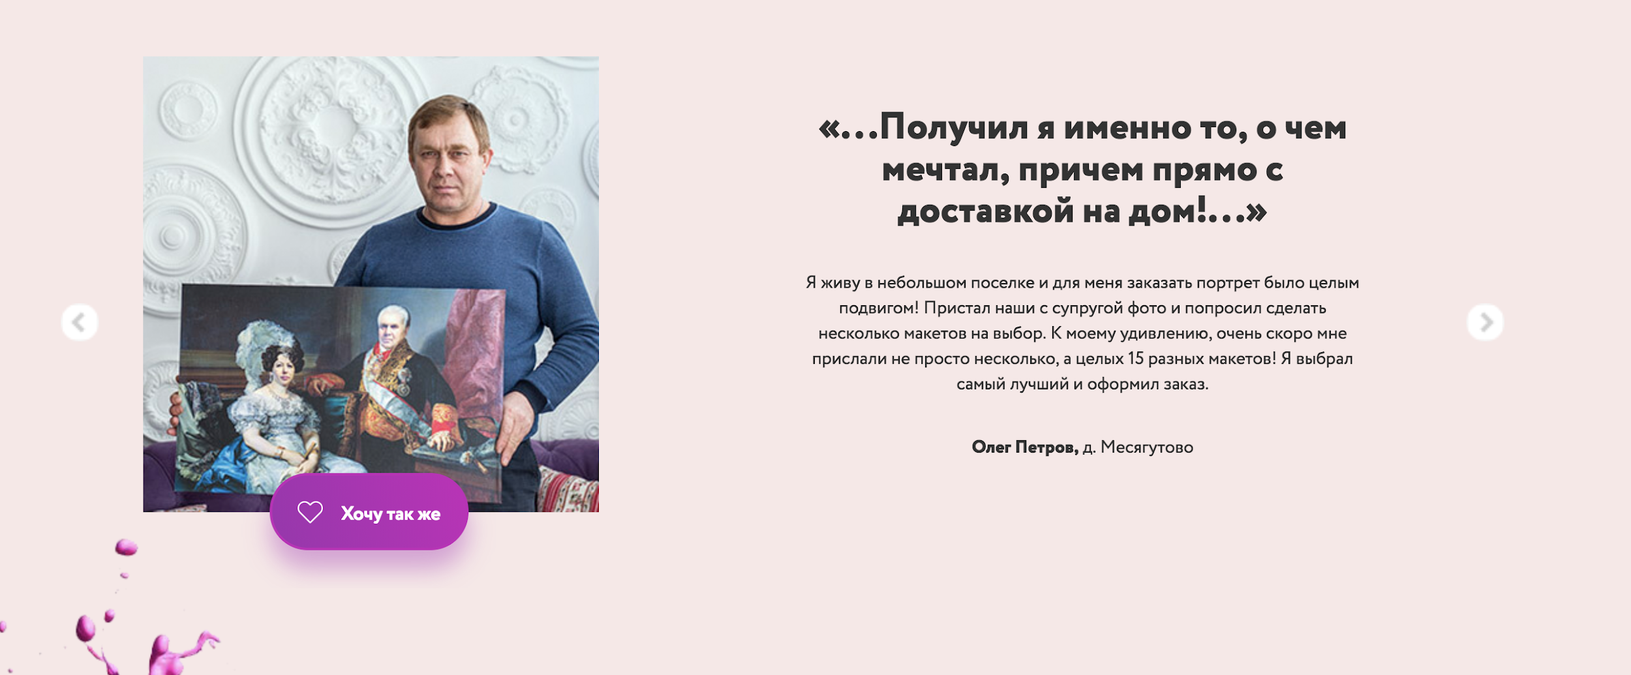
Стрелки обязательны, должны перелистывать слайды. Должен перелистываться автоматически с адекватным интервалом. Анимация перелистывания: горизонтально.
- Реализовать аккордеон: http://prntscr.com/jwtlbo
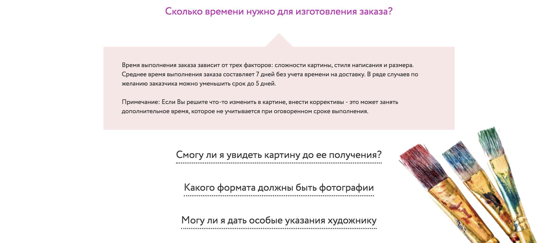
При клике на элемент под ним плавно появляется текст с подсказкой, другие при этом закрываются. Активный элемент имеет другую стилистику.
- Реализация формы http://prntscr.com/jwtmpw
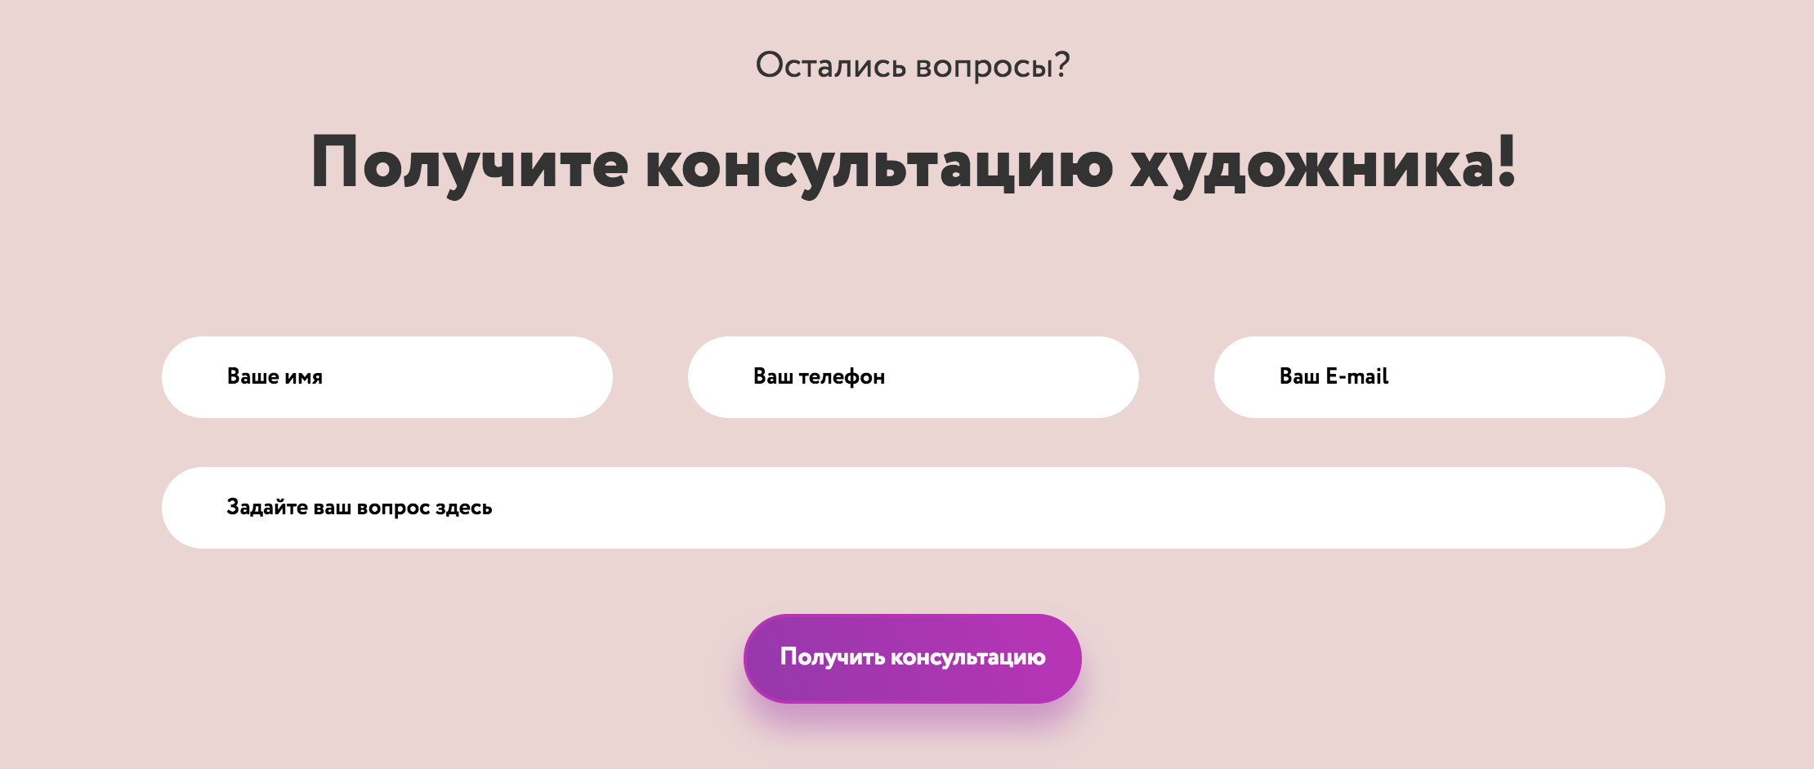
Требования к ней такие-же, как и в модальном окне. Оповестить пользователя о состоянии можно любым способом. Необходима маска или валидация номера телефона (нужное кол-во чисел, код).
Заполнение имени и комментария - только на русском языке.
- Если пользователь долистал страницу до конца, но не нажал ни одну кнопку - должно появляться модальное окно (popup-gift) и сам подарок полностью исчезает со страницы. При нажатии на крестик или подложку окно исчезает.
- Если пользователь на странице больше 60 секунд - должно появится модальное окно (popup-consultation). При нажатии на крестик или подложку окно исчезает. Никакими действиями не перебивается, но если уже открыто какое-нибудь модальное окно - ничего не происходит.
- На планшетной версии (768 и меньше ширина) при клике на гамбургер - должно показываться подменю. Если человек разворачивает планшет и ширина становится больше - оно скрывается.
http://prntscr.com/jwtrim
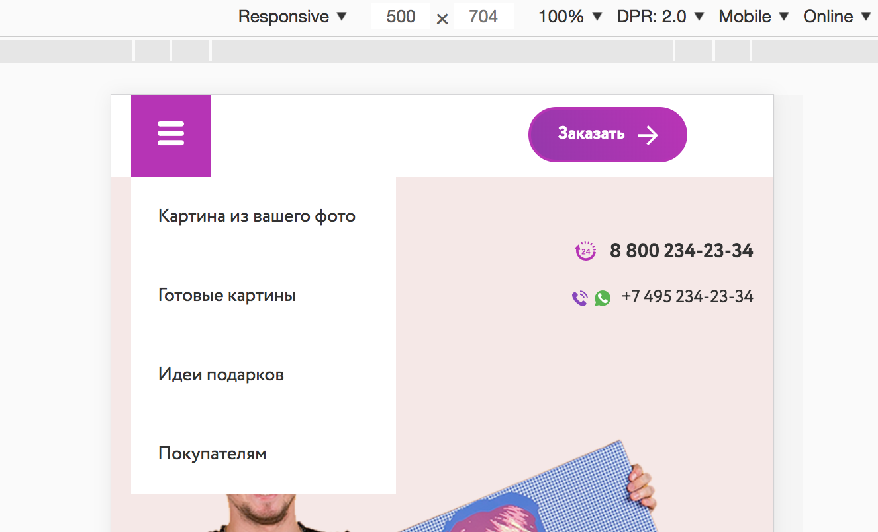
- Необходима модульная структура проекта, подключена должна быть сборка(bundle).
- Никакого дублирования кода. Не нужно привязывать к каждой кнопке отдельные действия. Воспользуйтесь функцией или циклами.

Обязательно тестируйте своё детище, чтобы не было багов поведения и несостыковок. Представьте себя на месте пользователя, который будет совершать неочевидные действия. Также и в консоли не должно быть ошибок.

Успехов в выполнении дипломной работы!

